Họ tên HS :……………………………………….
Lớp : ………….
ĐỀ CƯƠNG ÔN TẬP THI HKI – MÔN VẬT LÝ 7

- LÝ THUYẾT :
- Khi nào ta nhìn thấy 1 vật ? Áp dụng : Tại sao HS nhìn thấy cái bàn ?
Trả lời : Ta nhìn thấy 1 vật khi có ánh sáng truyền từ vật đó vào mắt ta
Áp dụng: HS nhìn thấy cái bàn vì có ánh sáng từ cái bàn truyền vào mắt HS

- Nguồn sáng là gì ? Vật sáng là gì ? Cho ví dụ .
Trả lời : - Nguồn sáng là vật tự phát ra ánh sáng .VD : bóng đèn sáng , ngọn lửa…
- Vật sáng gồm nguồn sáng và những vật hắt lại ánh sáng từ vật khác chiếu đến nó
VD : cái bàn , ngọn lửa ….

- Có mấy loại chùm sáng ? Kể tên . Vẽ hình minh họa.
Trả lời : Có 3 loại chùm sáng : chùm sáng song song , chùm sáng hội tụ , chùm sáng phân kì
- Chùm sáng song song

- Chùm sáng hội tụ

- Chùm sáng phân kì

- Phát biểu định luật phản xạ ánh sáng ? Vẽ hình minh họa.
Trả lời : Định luật phản xạ ánh sáng :
- Tia phản xạ nằm trong mặt phẳng chứa tia tới và pháp tuyến của gương tại điểm tới
- Góc phản xạ bằng góc tới ( i' = i )

- Hình minh họa :

SI: tia tới
IR: tia phản xạ
i: góc tới
i’ : góc phản xạ
IN: Đường pháp tuyến.
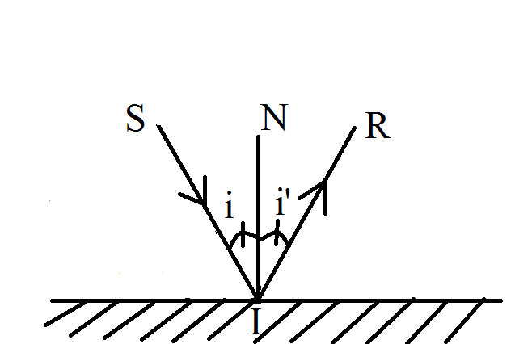

- Nêu đặc điểm ảnh của 1 vật tạo bởi gương phẳng ; gương cầu lồi ; gương cầu lõm ( khi vật đặt gần sát gương) ?

Trả lời :
- Gương phẳng : - Ảnh ảo , lớn bằng vật .
- Gương cầu lồi : - Ảnh ảo , nhỏ hơn vật
- Gương cầu lõm : ( khi vật đặt gần sát gương) : - Ảnh ảo , lớn hơn vật.

- So sánh ảnh tạo bởi gương phẳng , gương cầu lồi , gương cầu lõm
Trả lời : Giống nhau : Đều là ảnh ảo
Khác nhau :

Gương phẳng
- Ảnh lớn bằng vật

Gương cầu lồi
- Ảnh nhỏ hơn vật

Gương cầu lõm
- Ảnh lớn hơn vật

- So sánh vùng nhìn thấy của gương cầu lồi và vùng nhìn thấy của gương phẳng. Nêu ứng dụng của gương cầu lồi .
Trả lời : - Vùng nhìn thấy của gương cầu lồi rộng hơn vùng nhìn thấy của gương phẳng có cùng kích thước và cùng vị trí đặt mắt
- Ứng dụng của gương cầu lồi :
+ kính chiếu hậu
+ đặt gương cầu lồi ở những đoạn đường gấp khúc , những nơi bị vật cản che khuất giúp người lái xe nhìn thấy hình ảnh của các vật bị che khuất , tránh gây tai nạn.

- Nguồn âm là gì? Nêu 2 ví dụ về nguồn âm , chỉ rõ bộ phận nào dao động phát ra âm.
Trả lời : - Vật phát ra âm gọi là nguồn âm.
VD : + Đàn ghi-ta: dây đàn dao động phát ra âm.
+ Trống: mặt trống dao động phát ra âm

- Tần số là gì? Đơn vị của tần số, kí hiệu?
Trả lời : - Tần số là số dao động trong 1 giây. Đơn vị của tần số là: Héc, kí hiệu: Hz

- Độ cao của âm phụ thuộc vào tần số như thế nào?
Trả lời : - Âm phát ra càng cao khi tần số dao động càng lớn.
- Âm phát ra càng thấp khi tần số dao động càng nhỏ.

- Đơn vị đo độ to ( độ mạnh , yếu ) của âm là gì ? Kí hiệu ? Ước lượng độ to của tiếngồn trong sân trường giờ ra chơi ?
Trả lời : - Đơn vị đo độ to của âm là đề-ci-ben. Kí hiệu : dB
- Độ to của tiếng ồn trong sân trường giờ ra chơi : 60 – 80 dB
- Âm phát ra càng to khi nào ? Âm phát ra càng nhỏ khi nào ?
Trả lời : - Âm phát ra càng to khi biên độ dao động của nguồn âm càng lớn.
- Âm phát ra càng nhỏ khi biên độ dao động của nguồn âm càng nhỏ.

- Môi trường truyền âm , không truyền âm ? So sánh tốc độ truyền âm trong các môi trường.
Trả lời : - Âm có thể truyền qua những môi trường chất rắn, chất lỏng, chất khí.
- Âm không thể truyền qua môi trường chân không.
- Tốc độ truyền âm trong chất rắn lớn hơn trong chất lỏng, trong chất lỏng lớn hơn trong chất khí.
14) Thế nào là ô nhiễm tiếng ồn ? Nêu 1 số trường hợp có ô nhiễm tiếng ồn trong đời sống ?
Trả lời : Ô nhiễm tiếng ồn xảy ra khi tiếng ồn to và kéo dài , gây ảnh hưởng xấu đến sức khỏe và sinh hoạt bình thường của con người
- Các trường hợp có ô nhiễm tiếng ồn : máy khoan cắt bê tông hoạt động liên tục, nhà ở cạnh đường ray tàu hỏa ; tiếng máy xe , tiếng còi xe khi ùn tắc giao thông kéo dài …

- BÀI TẬP :
- Trong giờ thể dục, làm sao để Thầy biết các học sinh đã xếp thẳng hàng? Vì sao thầy giáo nhìn thấy HS ?
Trả lời : Thầy nhìn HS đứng đầu hàng dọc , nếu HS này che khuất các HS còn lại thì các bạn HS đã xếp thẳng hàng .
Thầy nhìn thấy HS vì có ánh sáng từ HS truyền vào mắt thầy.

- Làm sao để ta biết được các cây trong 1 hàng cây có nằm thẳng hàng với nhau hay không ?
Trả lời : Ta đặt mắt ở cây đầu tiên và quan sát, nếu không nhìn thấy các cây phía sau thì hàng cây đó thẳng hàng

- Vì sao đèn bàn thường đặt bên trái bàn học ?
Trả lời : Để không tạo ra vùng bóng tối và vùng bóng nửa tối của cánh tay , không làm tối bàn học
- a) Nêu nguyên tắc hoạt động của bếp mặt trời ?
b) Nêu tác dụng của chá đèn ?
Trả lời : a) Chùm sáng song song của mặt trời chiếu vào gương cầu lõm sẽ tạo ra chùm tia phản xạ hội tụ tại vị trí đặt nồi và nung nóng nồi .
b) Ánh sáng phân kì từ đèn chiếu vào chá đèn pin (là gương cầu lõm ) sẽ tạo ra chùm tia phản xạ song song giúp ánh sáng truyền đi xa mà vẫn sáng rõ

- a) Vì sao gương nhìn sau lại dùng gương cầu lồi mà không dùng gương phẳng ? Gương cầu lồi giúp ích gì cho người lái xe ?
b) Tại sao ở các đoạn đường quanh co, gấp khúc bị che khuất tầm nhìn như đường đèo, góc phố, lối ra vào công ty, xí nghiệp,.. Người ta thường đặt các GC lồi khá lớn?
Trả lời : a)Vì vùng nhìn thấy của gương cầu lồi rộng hơn vùng nhìn thấy của gương phẳng, giúp người lái xe quan sát được một vùng rộng lớn phía sau , tránh tai nạn
b) Giúp cho người lái xe thấy được xe cộ và người bị các vật cản che khuất, tránh gây tai nạn

- Cho hình vẽ:
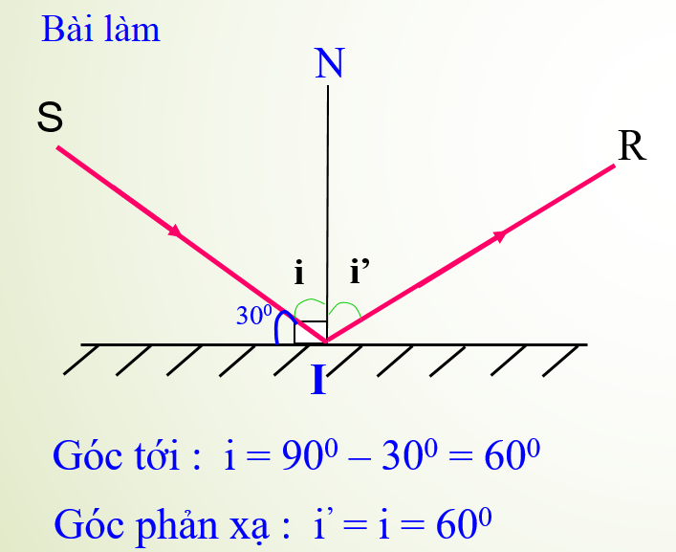
- Vẽ tia phản xạ?
- Tính góc tới và góc phản xạ?

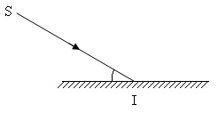
30 º

- Cho hình vẽ :

a.Vẽ tia phản xạ . Tính góc tới , góc phản xạ.
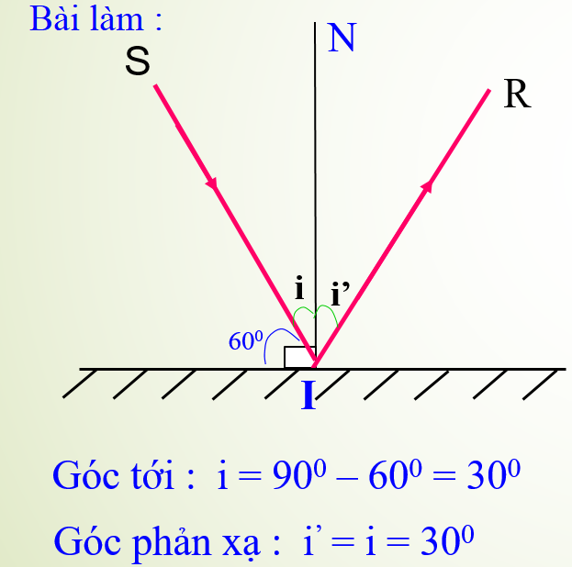
b. Tính góc hợp bởi tia tới và tia phản xạ

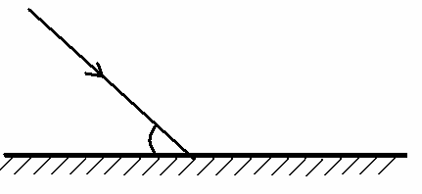

60⁰

Bài 8. a) Khi bay, bộ phận nào của côn trùng dao động phát ra âm?
Trả lời : Khi bay , cánh của côn trùng dao động phát ra âm
b) Khi loa phát ra âm, bộ phận nào dao động ?
Trả lời : Khi loa phát ra âm , màng loa dao động
c) Vật nào dao động và phát ra âm trong các nguồn âm : còi, sáo,kèn, tiếng sấm:
Trả lời : Còi , sáo , kèn : không khí trong còi , sáo , kèn dao động phát ra âm
  - Tiếng sấm : không khí xung quanh tia sét dao động phát ra âm

Bài 9 : Hãy sắp xếp tốc độ truyền âm của các chất sau theo thứ tự tăng dần : rượu , đường , khí oxi ?
Trả lời : tốc độ truyền âm của các chất theo thứ tự tăng dần : khí oxi , rượu , đường
Bài 10 : Khi đánh trống (hình H11.8), để âm phát ra to hơn ta cần gõ dùi trống vào mặt trống mạnh hơn hay nhẹ đi? Khi này, biên độ dao động của mặt trống tăng lên hay giảm đi ?
Trả lời : Để phát ra âm to hơn, ta gõ dùi trống vào mặt trống mạnh hơn. Khi này biên độ dao động của mặt trống tăng lên
Bài 11 : a) Khi gảy mạnh một dây đàn, tiếng đàn sẽ to hay nhỏ? Tại sao?
b) Ước lượng độ to của âm vào giờ ra chơi ?
Trả lời : a) Khi gảy mạnh một dây đàn, tiếng đàn sẽ to, vì biên độ dao động của dây đàn lớn.
b) Độ to của âm vào giờ ra chơi : 60dB đến 80dB

Ghi nhớ : Cách tính tần số : Tần số = số dao động : thời gian
Tần số đơn vị Héc (Hz)
Thời gian đơn vị giây (s)

Bài 12. a) Trong 0,1s một nguồn âm dao động 20 lần. Âm thanh do nguồn âm phát ra có tần số là bao nhiêu?
Trả lời : Âm thanh do nguồn âm phát ra có tần số là :
20 : 0,1 = 200 (Hz)
b) Trong 1 phút một nguồn âm dao động 9000 lần. Âm thanh do nguồn âm phát ra có tần số là bao nhiêu?
Trả lời : Thời gian 1 phút = 60 giây
Âm thanh do nguồn âm phát ra có tần số là :
9000 : 60 = 150 (Hz)
Bài 13. Tần số vỗ cánh của một số loài côn trùng khi bay như sau: ruồi khoảng 350Hz, ong khoảng 440Hz, muỗi khoảng 600Hz. Hãy cho biết các loài trên, loài nào có âm phát ra khi bay nghe trầm nhất, bổng nhất? Vì sao?
Trả lời : Muỗi khi bay phát ra âm bổng nhất vì có tần số lớn nhất
Ruồi khi bay phát ra âm trầm nhất vì có tần số nhỏ nhất
Bài 14 : Đứng trong một hang động lớn, nếu nói to thì sau đó em sẽ nghe được tiếng nói của chính mình vọng lại. Hãy giải thích vì sao ?
Trả lời : vì tai phân biệt được âm trực tiếp và âm phản xạ nên ta nghe tiếng vang

Bài 15 : Tại sao trong phòng kín ta thường nghe thấy âm to hơn so với khi ta nghe chính âm đó ở ngoài trời?
Trả lời : Vì ở ngoài trời ta chỉ nghe âm trực tiếp . Ở trong phòng kín ngoài âm trực tiếp ta còn nghe đồng thời nhiều âm phản xạ từ nhiều mặt chắn như tường, trần nhà … đến tai , nên ta nghe âm to hơn.

Bài 16 : Trong cơn dông, khi có tia chớp thường kèm theo sấm. Sau đó còn nghe tiếng ì ầm kéo dài, gọi là sấm rền.Tại sao lại có sấm rền ?
Trả lời : Có sấm rền vì khi sấm phát ra, ngoài truyền đến tai ta, sấm còn bị phản xạ bởi rất nhiều mặt chắn như mặt đất, nhà cửa…..khi đó tai ta phân biệt được âm trực tiếp và âm phản xạ.

Bài 17 : a) Để nghe tiếng vó ngựa từ xa, ta áp sát tai xuống đất, âm đã được truyền đến tai qua môi trường nào?
b) Vì sao ta nhìn thấy tia chớp trước, lát sau mới nghe thấy tiếng sấm?
Trả lời : a)Vì chất rắn truyền âm tốt hơn chất khí nên ta nghe được tiếng vó ngựa từ xa khi áp tai sát mặt đất.
b) Do tốc độ truyền ánh sáng lớn hơn tốc độ truyền âm nên ta nhìn thấy tia chớp trước, sau đó mới nghe tiếng sấm.
Bài 18 : a) Cho nguồn âm vào chậu nước. Âm đã truyền trong những môi trường nào đến được tai ta ?
b) Hai người bạn ở trong hai căn phòng cạnh nhau, giữa hai phòng có một vách tường ngăn. Khi người ở phòng bên này gõ nhẹ vào vách , người ở phòng bên kia áp sát tai vào vách nghe được tiếng gõ khá rõ. Âm thanh đã đi qua môi trường nào để đến tai người nghe.
Trả lời : a) Âm đã truyền đến được tai qua các môi trường : Chất lỏng và chất khí
b) Âm đã truyền đến được tai qua môi trường : Chất rắn
Ghi nhớ : Công thức tính quãng đường truyền âm :

Quãng đường = tốc độ x thời gian

Quãng đường : đơn vị mét ( m)
Tốc độ : đơn vị mét trên giây (m/s)
Thời gian : đơn vị giây (s)

Bài 19 : Nếu ta nghe thấy tiếng sấm sau khi nhìn thấy tia chớp 8s thì ta cách vị trí xảy ra sét bao xa? Biết tốc độ truyền âm trong không khí là 340 m/s.
Trả lời : Ta cách vị trí xảy ra sét là :
340.8 = 2720 (m)

Bài 20. Một học sinh xem pháo hoa. Thời gian kể từ lúc thấy pháo hoa cho đến khi nghe tiếng pháo hoa là 3s. Tính khoảng cách từ nơi học sinh đứng đến nơi bắn pháo hoa. Biết tốc độ truyền âm trong không khí 340 m/s.
Trả lời : Khoảng cách từ nơi học sinh đứng đến nơi bắn pháo hoa là :
340.3 = 1020 (m)

Bài 21 : Trường hợp nào sau đây có ô nhiễm do tiếng ốn ?
A. Tiếng hét hò trong thời gian ngắn.
B. Tiếng rì rào của sóng biển liên tục vỗ vào bờ cát.
C. Âm thanh to, ồn ào của những chiếc loa phát nhạc hoặc quảng cáo liên tục trước một số cửa hàng thương mại
D. Tiếng xình xịch của máy tàu từ hầm tàu vọng tới hành khách trên boong.
E. Tiếng kêu to của máy phát điện trước sân một số gia đình khi cúp điện kéo dài .
Trả lời : Các trường hợp có ô nhiễm tiếng ồn :
C. Âm thanh to, ồn ào của những chiếc loa phát nhạc hoặc quảng cáo liên tục trước một số cửa hàng thương mại
E. Tiếng kêu to của máy phát điện trước sân một số gia đình khi cúp điện kéo dài .

